PRÁCTICA MME – UD03-04- Verificación de fontes.
Nº DE GRUPO | FUNCIÓNS | Apelidos, Nome. Sinatura
 | Coordinador/a:
 | Limpeza:
 | Documentación:

RECORDATORIO
- Tes que cumprir as normas do taller e realizar as tarefas de maneira segura.
- Nas medicións co POLÍMETRO sempre empregamos a escala de maior valor e avanzamos para as escalas de menor valor
- Lecturas recomendadas:
  - ¿Qué es el PFC de una fuente de alimentación y cómo mejora su eficiencia
  - ¿Qué hace cada sistema de protección de la fuente de alimentación?
  - Formato da fonte de alimentación.

A) Identificación dos conectores
Material: |  |  |  | Obxectivos:
- Enunciado. |  |  |  | - Identificar os conectores dunha fonte ATX
- Identifica os conectores da imaxe.
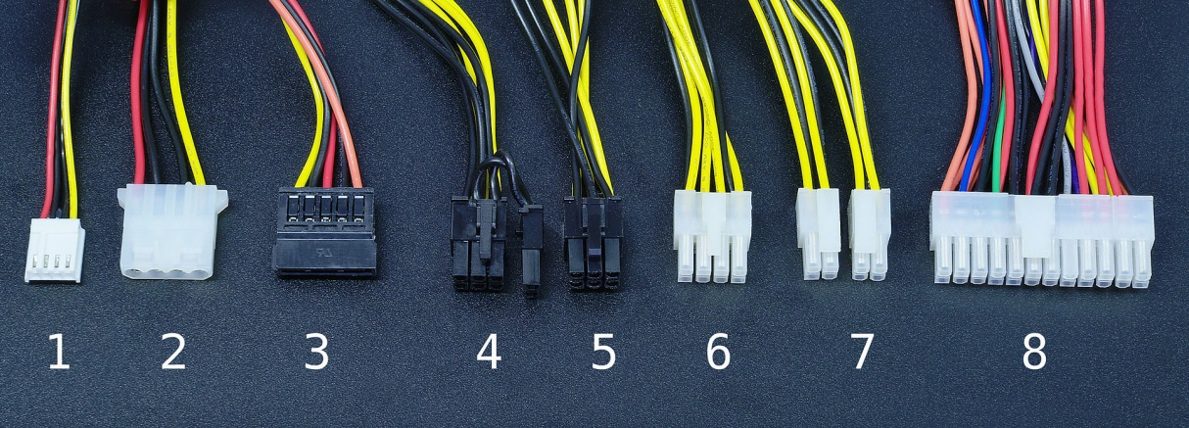 |  |  |  |  |  | 1 -
 |  |  |  |  |  | 2-
 |  |  |  |  |  | 3-
 |  |  |  |  |  | 4-
 |  |  |  |  |  | 5-
 |  |  |  |  |  | 6-
 |  |  |  |  |  | 7-
 |  |  |  |  |  | 8-
- Responde as seguintes cuestións sobre o conector ATX.
 | Cor | Nº Pin | Voltaxe |  | Que función ten?
PS-ON
StandBy
GND

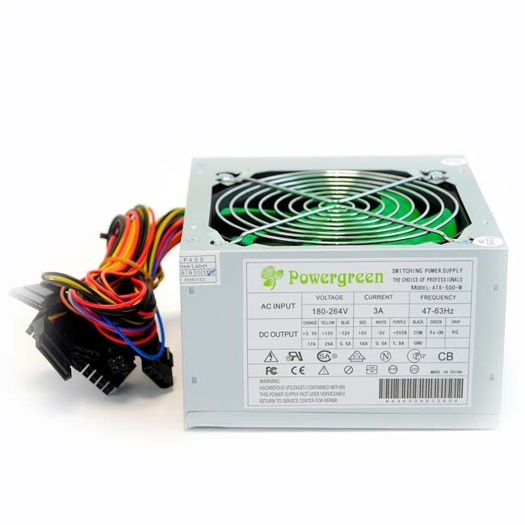
B) Identificación dos parámetros relevantes dunha fonte.
Material: |  |  |  |  |  |  |  | Obxectivos:
- Fonte de alimentación.  - Alfombra antiestática.  - Polímetro.  - Lecturas recomendadas: A e B |  |  |  |  |  |  |  | - Traballar con seguridade ante a ESD.  - Identificar os parámetros das FA
Procedemento:
- Descargarse da electricidade estática tocando coas mans algo metálico desconectado e desenchufado da corrente eléctrica. Así, tocar coas mans o chasis do ordenador ou da fonte ATX.
- Estender a alfombra condutora na mesa.
- Conectar a pinza da alfombra condutora á chapa metálica.
- No outro extremo da pinza temos unha pulseira antiestática, a cal poñemos no pulso.
- Coller a fonte de alimentación e situala enriba da alfombra antiestática.
- Identificar a descrición da etiqueta da fonte de alimentación:
- Adxunta unha fotografía das características da fonte. PRC-UD03-04-grupo-<numero>.jpg
Corrente de entrada (AC) |  |  |  |  |  |  | Datos xerais:
* Voltaxe (V) |  |  |  |  |  |  | Marca/Modelo:
* Frecuencia (Hz) |  |  |  |  |  |  | Potencia:
* Intensidade (A) |  |  |  |  |  |  | PFC:
Corrente de saída (DC)
 | Voltaxe | Intensidade |  |  |  |  | Potencia |  | Coincide coa aplicación da lei de Ohm? Que sucede?
Caso 1
Caso 2
Caso 3
Caso 4
Caso 5
Caso 6
Caso 7
- Que implica que algunha saída non coincide co esperado da lei de Ohm?
Potencia máxima |  |  |  |  |  |  | Certificación:
- Formato da fonte:
~ATX ~ SFX ~SFX-L ~TFX ~FLEX ~CUSTOM ~Obsoletos (CPX, ...)
- Cableado
~Fixo ~ Modular ~Semi-Modular
- Describe os conectores de saída que ofrece a fonte: nº pins, uso e voltaxes.
Conector |  | Nº Pins |  |  | Voltaxes |  |  |  |  | Uso do conector
ATX
ATX12V
PEG
SATA Power
FDD
_____________
- Refrixeración:
~Activa |  |  |  |  |  | ~ Semiactiva |  |  |  |  |  | ~Pasiva
O ventilador sempre está funcionando |  |  |  |  |  | (O ventilador só funciona cando acada unha temperatura a fonte) |  |  |  |  |  | (Só ten un disipador)
- Certificación:

C) Medir a tensión do conector ATX.
Material: |  |  |  |  |  |  | Obxectivos:
- Toma de corrente eléctrica  - Regleta  - Polímetro  - Fonte de alimentación  - Cable condutor  - Pelacable |  |  |  |  |  |  | - Medir a tensión de corrente eléctrica continua.  - Distinguir as voltaxes das distintas conexións dunha fonte de alimentación.
Procedemento
- Conectar a regleta á corrente eléctrica co interruptor en estado apagado.
- Pelacables: Pelar un anaco de cable condutor.
- Fonte de alimentación:
  - Pór o interruptor da propia fonte de alimentación en estado “off”.
  - Conectar a fonte de alimentación á regleta.
  - Facer unha “ponte” á fonte de alimentación conectando na conexión ATX un cable calquera dos de cor negro co cable de cor verde. Para iso empregar o cable pelado no paso (2).
  - Pór a regleta en estado acendido.
  - Poñer o interruptor da fonte de alimentación en estado “on”.
  - Verificar que a fonte de alimentación acende. NOTA: Se non acende comprobar os interruptores e a conexión do punto c).
- Polímetro:
  - Mover a roda para seleccionar a escala de medición de voltaxe en continua: V
  - Escoller a escala maior posible a 12V para obter a máxima precisión: 20, e ir baixando a escala no caso que apareza 1. - que indica que a precisión non é a axeitada-.
  - Conectar a punta de proba negra (-) no terminal COM (común = ground = terra), sendo COM sempre a referencia de medida.
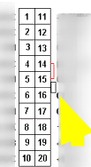
  - Conectar a punta de proba vermella (+) no terminal VΩCHz para realizar a medición da voltaxe en continua: V
  - Como en corrente continua existe polaridade non é indiferente substituír as puntas de medida negra ou vermella na medición, é dicir,onde se pon a punta negra pode ser substituída pola punta vermella e viceversa, obtendo o valor en voltaxe positivo ou negativo.
  - As conexións no conector ATX serán da seguinte maneira:
    - Poñer a punta de proba negra nun cable de cor negra.
    - Poñer a punta de proba vermella noutro cable de cor distinta á negra.
Nº Pin | Cor |  |  | Voltaxe |  | Nº Pin |  | Cor |  |  |  | Voltaxe
- Intercambia as puntas e volve realizar a verificación. Cales son agora as voltaxes?
Nº Pin |  | Cor |  | Voltaxe |  | Nº Pin |  | Cor |  |  | Voltaxe
- Completa a táboa de tolerancias para unha PSU. Indica as voltaxes de menor a maior valor.
Cor do cable |  |  | Voltaxe |  | Tolerancia |  |  |  | V. Mínimo | V. Máximo
- Comparar os valores atopados nos puntos 4. e 5. cos valores da etiqueta da fonte de alimentación. Que acontece? Razoar a resposta.
- Quita a ponte entre o cable verde e terra e realiza o seguintes pasos.
- Mide a tensión entre o pin PS-ON e terra. Cal é? Porque?
- Mide a tensión entre o pin Vsb e terra. Cal é? Porque?
- Medida das proteccións da fonte de alimentación. Hai certas características de protección que son obrigatorias nas fontes de alimentación, como por exemplo:
  - Protección contra curtocircuitos
  - Protección contra sobrevoltaxe (OVP)
  - Protección contra sobrecargas (OCP)
- Fai a ponte entre PS_ON e GND comprobando que a fonte arrinca. Sen retirar a ponte conectamos outro cable entre GND e 5V (vermello). Que pasou? A fonte avariouse? Volverá funcionar?
- Fai a ponte entre PS_ON e GND comprobando que a fonte arrinca. Sen retirar a ponte conectamos outro cable entre GND e 12V (amarelo). Que pasou? A fonte avariouse? Volverá funcionar?

PUNTO DE VERIFICACIÓN POLO DOCENTE
DATA |  | HORA: |  | TEMPO

D) Comprobar a PSU cun tester específico.
Material: |  | Obxectivos:
- Toma de corrente eléctrica  - Regleta  - Polímetro  - Fonte de alimentación  - Cable condutor  - Pelacable  - Tester PSU. |  |   - Medir a tensión de corrente eléctrica continua.  - Distinguir as voltaxes das distintas conexións dunha fonte de alimentación.
Procedemento:
- Conectar a regleta á corrente eléctrica co interruptor en estado apagado.
- Fonte de alimentación:
  - Pór o interruptor da propia fonte de alimentación en estado “off”.
  - Conectar a fonte de alimentación á regleta.
  - Pór a regleta en estado acendido.
  - Poñer o interruptor da fonte de alimentación en estado “on”.
  - Verificar que a fonte de alimentación acende. NOTA: Se non acende comprobar os interruptores.
- Identifica cada un dos conectores do TESTER PSU da imaxe.
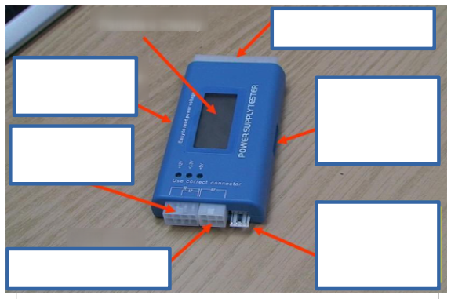

- Realiza as seguintes operacións co probador fonte de alimentación:
- Conectar a conexión ATX (20+4pins). Que acontece? Que temos que facer?
- Conecta a maiores o ATX12V. Que acontece?
- Cal é o valor(ms) do Power OK ou Power Good?
- O valor verificado anteriormente está dentro do rango?
- Conecta a conexión ATX (20+4pins) e escoller os diferentes conectores, para documentar o seu nome, cores dos cables e voltaxes.
Nome do conector | Cores do cable |  | Voltaxe |  |  | Leds
□+12V
□ +3.3V
□ +5V
□+12V
□ +3.3V
□ +5V
□+12V
□ +3.3V
□ +5V
□+12V
□ +3.3V
□ +5V
□+12V
□ +3.3V
□ +5V

Que foi o que máis che gustou da práctica?

Cales foron as dificultades na realización da práctica?

Este traballo está baseado nas publicacións de:
> Ricardo Feijoo Costa publicado no sitio web: https://github.com/ricardofc/repoEDU-CCbySA/blob/main/MME/ e que publicou coa licenza CC-BY-SA. Os documentos son:
- Taller-MME-Practica-4.odt
- Taller-MME-Practica-5.odt
- Taller-MME-Practica-6.odt
> Mario Docasar Rodriguez que publicou como recursos para docentes.

Lectura sobre que é o PFC: https://hardzone.es/2018/06/03/pfc-fuente-alimentacion-mejora-eficiencia/
Lectura sobre que fai o sistema de protección da FA: https://hardzone.es/tutoriales/rendimiento/protecciones-fuente-alimentacion/
Formato da fonte de alimentación: https://www.profesionalreview.com/2018/09/30/formatos-fuente-de-alimentacion/
PEG ( PCI Express Graphics)
Un valor Power Good normal está por encima dos 100ms e por baixo dos 900ms

